第八讲 建设中国特色社会主义

一、选择题
1．(2016泰安中考)1978年5月11日，《光明日报》刊登题为《实践是检验真理的唯一标准》的特约评论员文章，有人赞誉他是“东风第一枝”。这是因为这篇文章是针对当时哪一错误倾向而撰写的( D )
A．“浮夸风”现象 B．“共产风”现象
C．阶级斗争为纲 D．“两个凡是”的方针
2．(2016福州中考)开启中国改革开放大幕的会议是( D )
A．中共“一大” B．遵义会议
C．中共“七大” D．中共十一届三中全会
3．(2016云南中考)导致下图中我国粮食产量变化的主要原因是( A )
INCLUDEPICTURE "E:\\中考王——遵义历史\\中考王 遵义历史Word\\H410.tif" \* MERGEFORMATINET 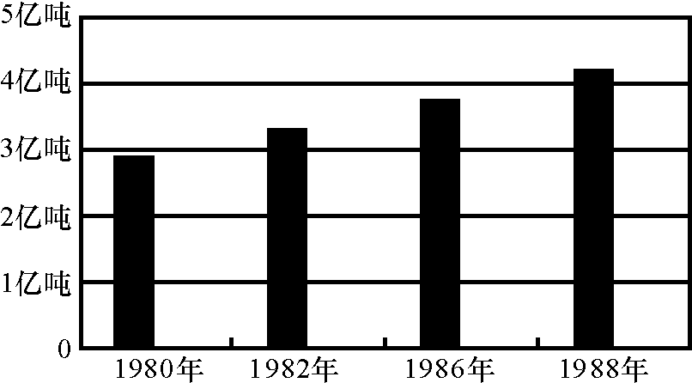
A．家庭联产承包责任制的实行
B．对手工业社会主义改造的完成
C．对农业社会主义改造的完成
D．对资本主义工商业社会主义改造的完成
4．(2016河南中考)按照国有企业所有权和经营权适当分离的原则，改变了国有企业过去的经营方式。到1987年，全国80%的国有企业实行了各种形式的承包责任制。在企业内部，也进行了以厂长(经理)负责制为主要内容的改革。这主要反映了我国国有企业改革实行( C )
A．按劳分配 B．股份制改革
C．政企分开 D．多种所有制并存
5．(2016资阳中考)1985年起，我国开始以国有企业改革为重点的城市改革，1992年后国有企业改革加快了步伐，大中企业向建立现代企业制度迈进。促使其改革步伐加快的主要因素是( B )
A．十一届三中全会的召开
B．提出建立社会主义市场经济体制
C．公司制、股份制的推行
D．确立以公有制为主的多种所有制经济
6．(2016安徽中考)城市既是现代文明的中心，又是社会变革的重要阵地。小明写一篇介绍某个城市的文章，草拟了图中的三个标题，他要介绍的是
INCLUDEPICTURE "E:\\中考王——遵义历史\\中考王 遵义历史Word\\H417.tif" \* MERGEFORMATINET 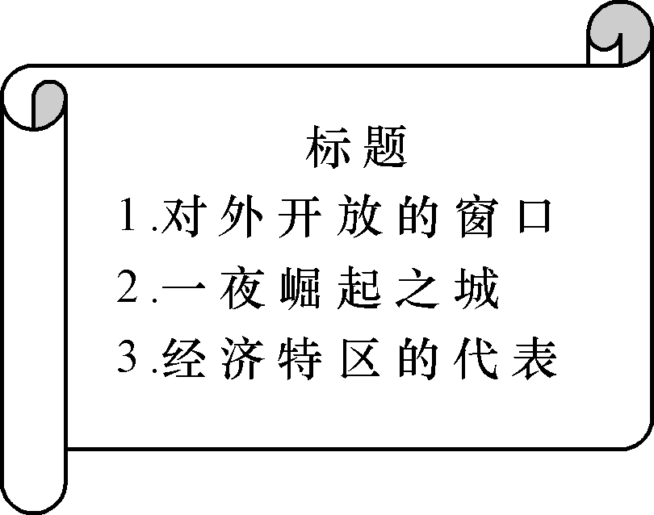
( C )
A．重庆
B．南京
C．深圳[来源:学|科|网Z|X|X|K]
D．杭州
7．(2016海南中考)“80年代看深圳，90年代看浦东”。时至今日，深圳、浦东仍然是我国经济高速发展的典型代表，这得益于( A )
A．改革开放 B．自力更生
C．科教兴国 D．区域自治
8．(2016江西中考)1980年，我国建立深圳等经济特区；1984年，开放14个沿海城市；1985年，开辟沿海经济开放区；1988年，划海南岛为经济特区；1992年，决定开放内地部分省会城市、沿江沿边城市；2001年，加入世界贸易组织；2013年，设立上海自由贸易区。以上史实主要说明了我国( C )
A．综合国力不断增强 B．国际地位逐步提高
C．体制改革走向深入 D．扩大开放融入世界
9．(2016厦门中考)2015年米兰世博会中国企业联合馆主题为“中国种子”，旨在向全世界宣传杂交水稻，下列最适合担任该馆形象大使的是( D )
A．邓稼先 B．王进喜
C．焦裕禄 D．袁隆平[来源:Zxxk.Com]
10．(2016永州中考)某市历史博物馆准备举办一次新中国成立以来的科技成就展，下列备选方案中最恰当的是( A )
A．“两弹一星”“东方魔稻”“神州六号”
B．《教师法》“863”计划“希望工程”
C．“东方魔稻”“三峡工程”“211”工程
D．“两弹一星”《青春之歌》“985”工程
11．(2016玉林中考)作出建立社会主义市场经济体制决策的会议是( C )
A．中共十二大 B．中共十三大
C．中共十四大 D．中共十五大
12．(2016云南中考)我国基础教育事业进入“依法治教”新阶段的标志是( C )
A．“百花齐放，百家争鸣”方针的提出
B．“科教兴国”战略的确立
C．《中华人民共和国义务教育法》的颁布
D．“863”计划的实施
13．(2016云南中考)相对于我国大陆地区来讲，澳门特别行政区的“特别”是指( D )
A．政治上不受中央政府管辖
B．与葡萄牙仍有紧密的政治联系[来源:学科网]
C．澳门成为经济特区，原经济地位不变
D．澳门享有高度自治权，原有社会制度不变
14．(2016齐齐哈尔中考)改革开放以后，形成的对台基本方针是( B )
A．一个中国原则 B．和平统一，一国两制
C．和平解放台湾 D．加强两岸经济交流
15．(2016乌鲁木齐中考)2015年5月4日，中共中央总书记习近平在北京会见了朱立伦主席率领的中国国民党大陆访问团。朱立伦表示，达成两岸的“九二共识”是双方合作交流的基础。“九二共识”指的是( C )
A．两岸就开展经济、科技文化交流达成共识
B．两党就双方领导人以适当身份互访达成共识
C．两岸就“海峡两岸均坚持一个中国原则”达成共识
D．两岸就“不以政治分歧影响、干扰经济合作”达成共识
16．(遵义一中模考)我国作为主权国家加入亚太经合组织(APEC)是在( C )[来源:学§科§网]
A．1989年 B．1990年
C．1991年 D．1992年
17．(2016随州中考)下面两幅图说明新时期我国( C )
INCLUDEPICTURE "E:\\中考王——遵义历史\\中考王 遵义历史Word\\H422.TIF" \* MERGEFORMATINET 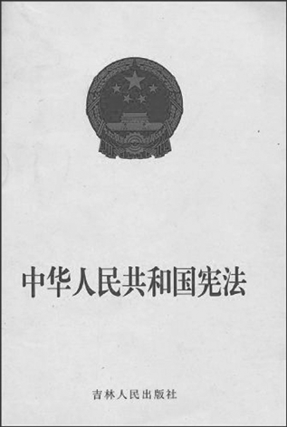 INCLUDEPICTURE "E:\\中考王——遵义历史\\中考王 遵义历史Word\\H423.TIF" \* MERGEFORMATINET 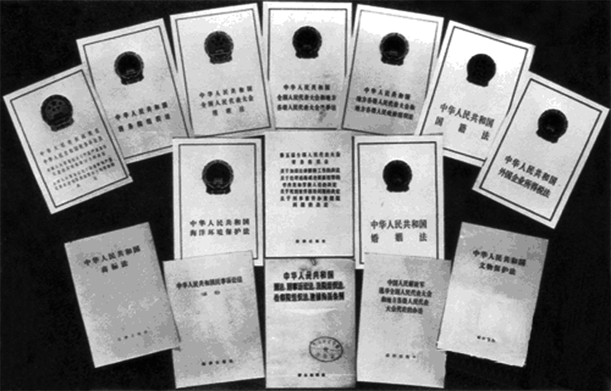
1982年宪法封面 十一届三中全会以来的法律、法规文本
A．完善的法律体系已经建立
B．民主法制建设取得重大进展
C．社会主义民主法制的基础初步奠定
D．有效地杜绝了各种违法行为
二、非选择题
18．(2016荆门中考)改革开放是实现“中国梦”的重要途径。阅读材料，回答下列问题。
材料一 凤阳县农业生产三年三大步

年代 | 1980年 | 1981年[来源:学,科,网Z,X,X,K] | 1982年
粮食产量 | 5.02亿千克 | 6.70亿千克 | 7.15亿千克
材料二 在推进对外开放的过程中，设立经济特区是一个重大的突破。1980年，国家首先设立了深圳、珠海、汕头、厦门四个经济特区。这四个经济特区毗邻香港、澳门，与台湾隔海相望，历史上有出海谋生的传统，在海外拥有众多的华侨、华裔，便于发展外向型经济。
——摘编自中学历史教材
材料三 1992年，邓小平在视察途中，多次发表谈话，强调党的基本路线要管一百年，动摇不得。特区姓“社”不姓“资”。改革开放胆子要大一些，敢于实验，不能像小脚女人一样……发展才是硬道理。
——摘编自中学历史教材
(1)材料一中，凤阳县粮食产量三年跨了三大步，直接得益于哪一农村经济体制的推行？农民获得的“红利”是什么？
答：以家庭联产承包为主的责任制(或家庭联产承包责任制)。农民有了生产自主权；生产积极性大大提高；农业获得大丰收。(任意一点即可)

(2)材料二中，深圳、珠海是在哪个省设立的经济特区？据材料二并结合所学知识，说明将四个经济特区设立在深圳、珠海、汕头、厦门的主要原因。
答：广东省。这四个经济特区毗邻香港、澳门、台湾，便于吸收侨资、外资，引进先进的科学技术和管理经验；有出海谋生的传统；在海外拥有众多的华侨、华裔，便于发展外向型经济。(任意一点即可)

(3)材料三反映了哪一历史事件？该事件有何影响？
答：邓小平南方谈话。进一步解放了人们的思想；对建设有中国特色的社会主义产生了深远影响。(任意一点即可)

